Наказ «РЕКОНСТРУКЦИЯ СТАДИОНА МБОУ СОШ №46
ПО УЛ. СПОРТИВНАЯ, 6 А)»

Поступил во время предвыборной кампании в сентябре 2018 года от жителей избирательного округа №6 Белгорода Скурятину Владимиру Ивановичу.
Исполнен в 2020 году.

Депутат по избирательному округу №6 Владимир Скурятин:
- Если говорить об округе, то изначально жители ставили задачу реконструировать дворы. В 2020 году мы завершили эту работу – все дворы приведены в надлежащее состояние. Теперь жители ставят задача: создать условия для занятия спортом. В Белгороде благодаря городской администрации, Белгородскому городскому Совету реализуется большая программа создания современных спортивных объектов, в нее входят и стадионы школ. Работы проводятся поэтапно. Первый этап мы уже можем оценить.
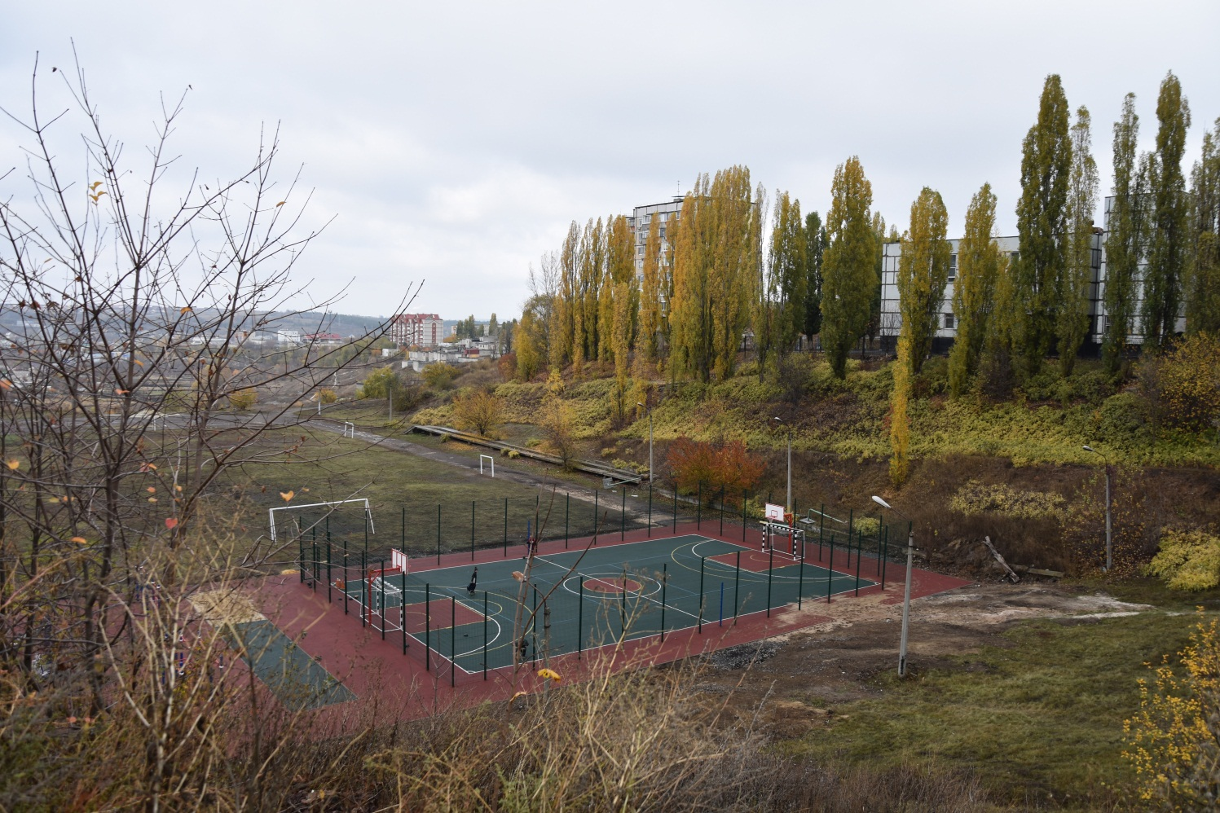

До реконструкции
